Инструкция по понижению версии ПО Updated date: August, 2019

Список моделей принтеров
Серия принтеров |  | Модель принтера | Текущая версия ПО | Downgrade версия ПО
HP 95X series | 8210 series | HP OfficeJet Pro 8210 All-in-One Printer | 1919A | 1834A
HP 95X series | 8210 series | HP OfficeJet Pro 8216 All-in-One Printer | 1919A | 1834A
HP 95X series | 8210 series | HP OfficeJet Pro 8218 All-in-One Printer | 1919A | 1834A
HP 95X series | 8710 series | HP OfficeJet Pro 8710 All-in-One Printer | 1919BR | 1848A
HP 95X series | 8710 series | HP OfficeJet Pro 8715 All-in-One Printer | 1919BR | 1848A
HP 95X series | 8710 series | HP OfficeJet Pro 8718 All-in-One Printer | 1919BR | 1848A
HP 95X series | 8720 series | HP OfficeJet Pro 8720 All-in-One Printer | 1919BR | 1848A
HP 95X series | 8720 series | HP OfficeJet Pro 8725 All-in-One Printer | 1919BR | 1848A
HP 95X series | 8720 series | HP OfficeJet Pro 8728 All-in-One Printer | 1919BR | 1848A
HP 95X series | 8730/8740 series | HP OfficeJet Pro 8730 All-in-One Printer | 1919A | 1903B
HP 95X series | 8730/8740 series | HP OfficeJet Pro 8740 All-in-One Printer | 1919A | 1903B
HP 95X series | 8730/8740 series | HP OfficeJet Pro 8745 All-in-One Printer | 1919A | 1903B
HP 95X series | 7720 series | HP OfficeJet Pro 7720 Wide Format All-in-One Printer | 1909B | 1851A
HP 95X series | 7730 series | HP OfficeJet Pro 7730 Wide Format All-in-One Printer | 1909B | 1851A
HP 95X series | 7740 series | HP OfficeJet Pro 7740 Wide Format All-in-One Printer | 1912A | 1849A
HP 95X series | 8702 | 1828A((no new firmware available）
HP 90X series |  | HP OfficeJet Pro 6950 All-in-One Printer | 1910A | 1847A
 |  | HP OfficeJet Pro 6954 All-in-One Printer | 1910A | 1847A
 |  | HP OfficeJet Pro 6960 All-in-One Printer | 1910A | 1847A
 |  | HP OfficeJet Pro 6962 All-in-One Printer | 1910A | 1847A
 |  | HP OfficeJet Pro 6968 All-in-One Printer | 1910A | 1847A
 |  | HP OfficeJet Pro 6970 All-in-One Printer | 1910A | 1847A
 |  | HP OfficeJet Pro 6975 All-in-One Printer | 1910A | 1847A
 |  | HP OfficeJet Pro 6978 All-in-One Printer | 1910A | 1847A
HP 97X series |  | HP pagewide 352dw | 1921E | 1829A
 |  | HP pagewide MFP 377dw/dn | 1921E | 1829A
 |  | HP PageWide Pro 452dw/dn | 1921E | 1829A
 |  | HP PageWide Pro MFP 477dw/dn | 1921E | 1829A
 |  | HP PageWide Pro 552dw | 1921E | 1829A
 |  | HP PageWide Pro MFP 577dw/Z | 1921E | 1829A
 |  | HP PageWide Managed P55250dw | 1921E | 1829A
 |  | HP PageWide Managed MFP P57750dw | 1921E | 1829A

Примечание. Выберите указанное программное обеспечение, чтобы понизить версию встроенного ПО в соответствии с моделью вашего принтера и текущей версией встроенного ПО.
2. Перед обновлением прошивки
2.1. Убедитесь, что функция «Автоматически проверять обновления» отключена.

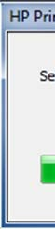

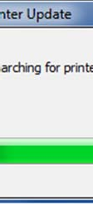

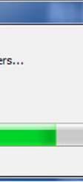

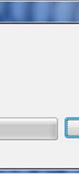
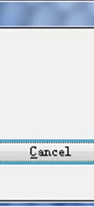
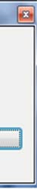

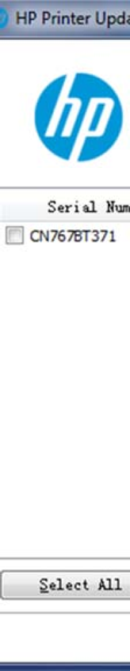
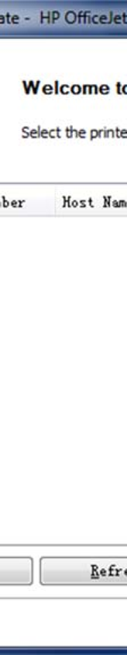
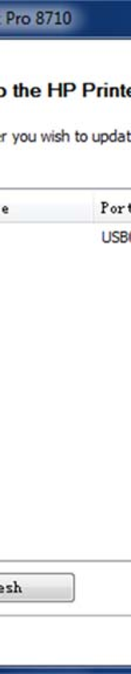



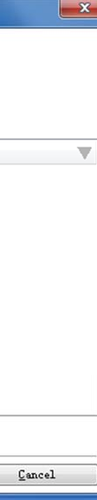
3.1. Убедитесь, что ваш принтер подключен к компьютеру с помощью USB-кабеля, выберите и откройте подходящее программное обеспечение для обновления прошивки.
3.2 После обнаружения принтера уведомление об обновлении будет отображаться на экране компьютера, как показано ниже (например, HP 871)

a
w
d
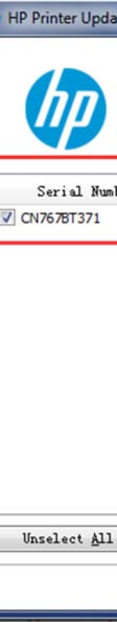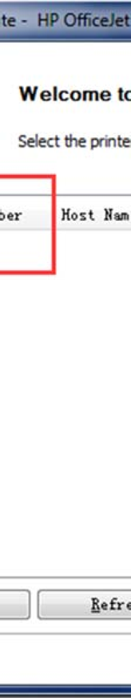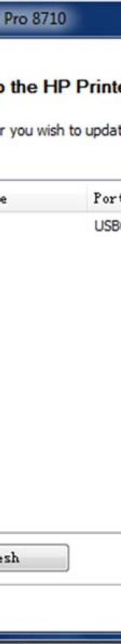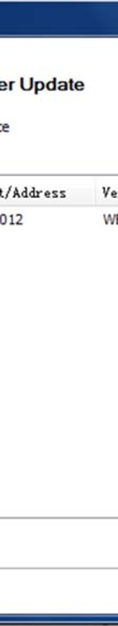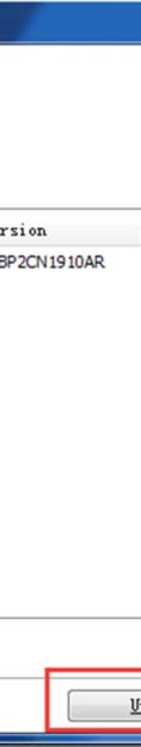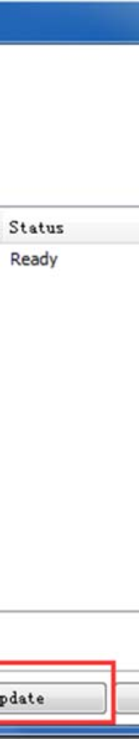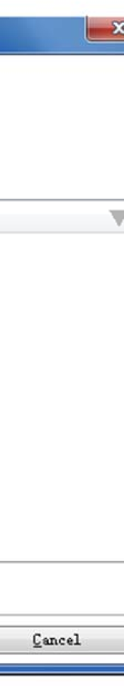
3.3 Выберите принтер, для которого нужно установить более низкую версию, нажмите «Обновить»

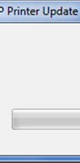


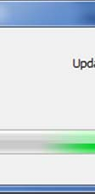


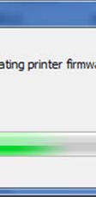

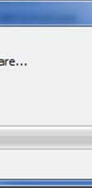



3.4 Поскольку принтер находится в режиме ожидания, на компьютере и на панели управления принтера будет отображаться следующие сообщения.

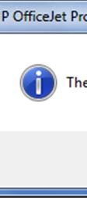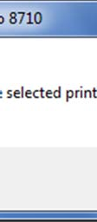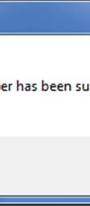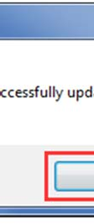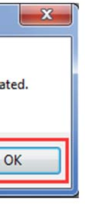
w
3.5 Нажмите «ОК» после завершения


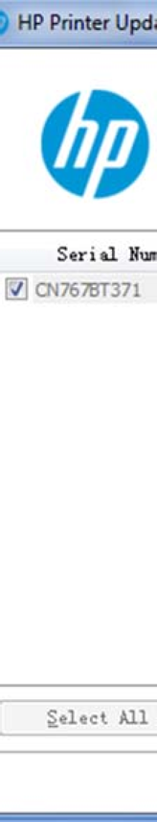
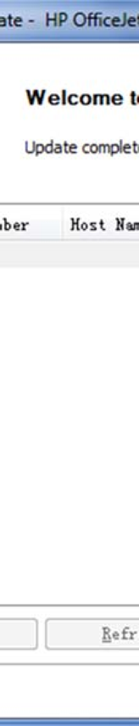
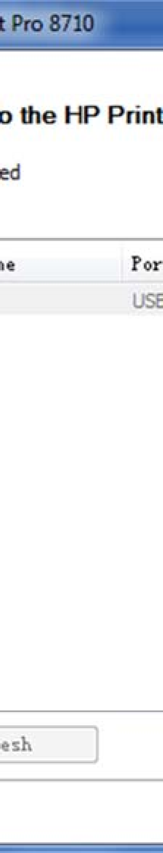



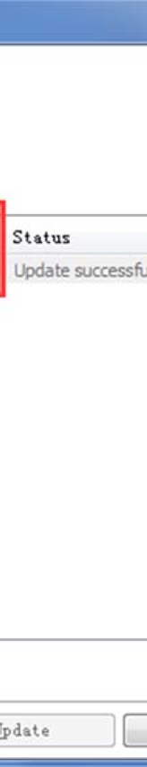
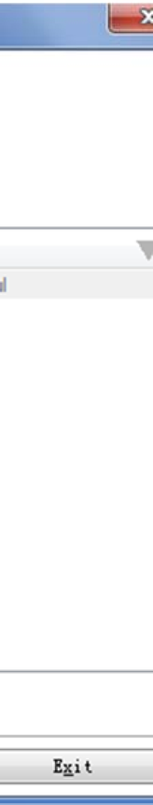
3.6 Версия прошивки после понижения будет показана как

